<5.授業での使われ方>

担当者名　金津達也

報告書に記載したい内容をリストアップしてください．

* 全ての授業は書けないので、特筆すべきものだけ
* 授業の内容を3つのタイプに分けて、説明
* レクチャータイプ

　　　講師が講義をするタイプ

* ディスカッションタイプ

　　　学生同士が話し合いながら演習をするタイプ

* プレゼンテーションタイプ

　　　調査したこと、製作したことを発表するタイプ

ーーーー

この下に清書したものを記載してください

＜色の説明＞

修正した箇所：赤または打ち消し線

　主に文のつなぎや表現的な修正がメインです。一部後でこちらで修正しようと思っていた箇所も含んでいます。

　ひょっとしたらかえっておかしくなっている箇所もあるかも知れません。その場合は再修正お願いします。

　好みで変わる指摘も含むので、納得できない場合は修正する必要はありません。

　※赤にしていませんが、漢数字になっていた箇所は修正しました。

修正していませんが表現が微妙：青

　主に口語表現になっているのが原因と思われますが…

別ファイル(Correction.txt)での指摘対象箇所（修正はしていません）：緑

※次回提出時には色は直してください…

1.概要

本稿では、MILAiSでの授業がどのように行われているかを記述する。具体的には、MILAiSが教室としてどの程度活用されているか、MILAiSでの授業内容はどのようなものがあるか、MILAiSと他の講義室とは何が違うのかを示す。

MILAiSには学習を行うための様々な設備が備えられているため、従来の講義室では出来なかった授業も行うことが出来る。

上記の理由により、MILAiSで行われる授業は多岐に渡る。ここでは、様々な授業を3つのタイプに分類し、説明する。その3つとは、講師の話を聞き学習するレクチャータイプ、学生同士が話し合いながら演習を進めるグループワークタイプ、授業で学んだことや調べてきたことを発表するプレゼンテーションタイプである。これらのタイプは、授業を分けるものではなく、MILAiSで行われる授業中の活動を分けるものである。したがって、同じ授業中に、レクチャータイプの活動とグループワークタイプの活動が行われることもある。

　MILAiSでは、この3つのタイプの切り替えがストレスなく、シームレスに行える。そのため、講義で学んだ（レクチャータイプ）ことを授業中に話し合う（グループワークタイプ）、授業中に話し合った（グループワークタイプ）ことをグループごとに発表する（プレゼンテーションタイプ）など、授業の幅を広げることが出来る。

2.稼働率

MILAiSで非常に多くの授業が行われていることを示す客観的な指標として、稼働率を使う。稼働率は以下のような計算で導かれる。まず、授業が月曜日から金曜日の1限から5限まで各5コマあるとして、最大25コマを1つの教室で行うことが出来る（集中講義などでの教室利用は除く）。実際に教室で行われた授業数を最大コマ数である25で割り、百分率で表すことで稼働率を導くことが出来る。

MILAiSの稼働率だが、平成25年度後期を例にとると、MILAiSで行われた授業数は17コマであるため、MILAiSの稼働率は68パーセントになる。参考として、平成25年度前期の第2クォーターのMILAiSの時間割を図.１に、後期の第3・4クォーターのMILAiSの時間割を図.２に示す。同時期の他の教室の稼働率は、比較的大きい講義室である2101講義室では授業数が12コマで稼働率が48パーセント、MILAiSと同じようにパソコンを扱えるAV講義室や端末講義室は授業数が9コマで稼働率がともに36パーセント、一番稼働率の高い1203講義室は授業数が18コマで稼働率が72パーセントであった。MILAiSは、人数を多く収容する講義室やパソコンが使える講義室よりも数値が高いだけでなく、すべての講義室に対してもトップクラスの稼働率であることが窺える。

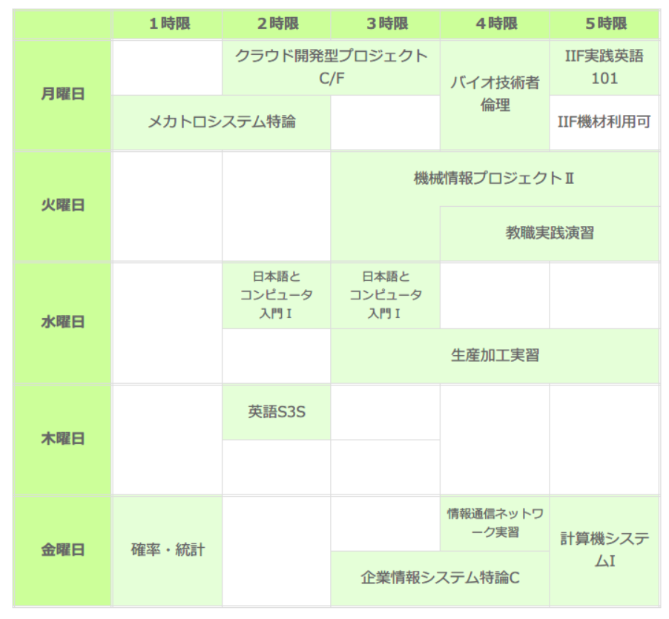

図. 1　平成25年度前期のMILAiSの時間割

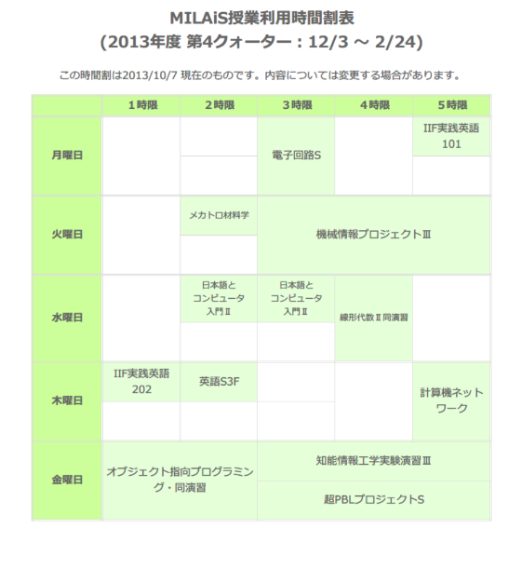

図. 2　平成25年度後期のMILAiSの時間割

※MILAiSで行われた集中講義は、平成25年度前期「カーロボの認識プログラミング総合実習」と、同年度後期「プロジェクトマネジメント302」があった。

3. 特色

MILAiSでは学習を行うための様々な設備が備えられており、従来の講義室では難しい授業も行うことが出来る。

例えば、講師が授業で資料（プレゼンテーションやWebページ、プリント、紹介したい製品など）を用いたいと考えたとする。従来の講義室では、パソコンをプロジェクターに接続することでスクリーンに画面を映し出すことは出来るが、プリントや紹介したい製品をスクリーンに映し出したいという要望に応えられる講義室は少ない。しかし、MILAiSでは、HDMI・RGBケーブルによる接続、Airplayによる接続と、講師の持つ機器に合わせた接続方法を選び、授業で用いることが出来る。また、MILAiSに常備されている書画カメラを用いることによって、プリントや製品をスクリーンに大きく映し出すこともできる。

別の例として、講師がプログラミングの演習で学生が質問しやすいように改善したいと考えたとする。端末講義室などに設置されている大学内のパソコンはデスクトップであるため画面を動かし辛く、演習の際の質問や学生同士の話し合いは、わざわざパソコンの前に人を呼ばなければならず、質問がし辛かった。一方、MILAiSではMILAiSに常備してあるMacBook Airを貸し出し、授業を行う。授業でMacBook Airを使う場合は、学生一人ひとりに端末用IDを発行し管理している。MacBook Airはノートパソコンであるため、質問したい人に画面が見せやすい。

4. タイプで見るMILAiSの授業

MILAiSには学習を行うための様々な設備が備えられている。そのため、MILAiSで行われる授業は多岐に渡る。そこで、一スタッフの目線ではあるが、MILAiSでの学習を「誰が授業の中心人物であるか」、「どのような活動内容であるか」という2つの観点から着目し、以下に述べる3つのタイプに分けて説明する。

まず、授業の中心人物に着目し、講師が中心の場合と学生が中心の場合の2つのタイプに分けた。また、学生中心の授業を活動内容からさらに2つのタイプに分けた。その活動内容とは、学生同士が話し合って演習をする場合と学生が前に出て発表をする場合である。ここで、講師中心で授業を進めるタイプをレクチャータイプ、学生中心で話し合いながら演習を進めるタイプをグループワークタイプ、学生中心で発表を行うタイプをプレゼンテーションタイプと呼ぶこととする。これらのタイプの分類を図.３に示す。これら3つのタイプに焦点を当て、MILAiSでの授業を説明する。

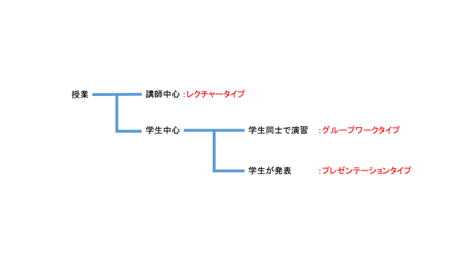

図. 3　タイプの分類

　4.1 レクチャータイプ

　通常の講義のように、講師がスクリーン、またはホワイトボードを使って学生に講義を行う形式であり、英語などの語学を扱う講義でよく見られる。例えば、講師が用意してきた資料（Webページ、プリントなど）を、パソコンを使用する、または、書画カメラを使用するなどして、MILAiSに配置されたスクリーンに資料を写すことが出来る。他にも、CDを使って音楽を流したり、会話文を聞いたりする場合でも、手持ちのパソコンを使う・CDラジカセを使うことができる。

例として「オブジェクト指向プログラミング・同演習」を挙げる。この授業では、MILAiSに常備してあるMacBook Airを貸し出し、プログラミングの演習で使用している。この授業では、講師が説明をしながらプログラミングをする様子をAirplayを使ってスクリーンに映し出している。そのため、学生は講師と同じ画面を見ながら授業を受けることが出来る。

//講義風景（英語など）と「オブジェクト指向プログラミング・同演習」の講義風景の画像をお願いします。

4.2 グループワークタイプ

　学生同士が話し合いを重ねながら演習を行う形式である。

　グループワークタイプの代表的な例として、次の2つのような使い方を挙げる。

　・小型可動式ホワイトボード（イーゼル）を使って学生同士がディスカッション

ディスカッションを行う授業の中でも特筆すべき活動が、「メカトロ材料学」で行われていたジグソー活動である。

ジグソー活動とは、ひとつの長い文章をグループ内で分け、グループの1人1人が分けられたところを担当し、担当者が受け持った箇所を説明する。その中でグループ内で話し合い全体像を浮かび上がらせ、個々の理解を深める手法のことである。実際の活動では、まず、それぞれの担当するテーマ（材料科学、データベース、工学的設計など）ごとにほかのグループの人と一緒に学習する。そして、学んだことをもともといたグループに持ち帰りメンバーに知識を共有しグループに与えられた課題を解決するという流れになっている。ジグソー活動は、単に理解が深まるだけでなく、他人の話を聞いて自分の考えを柔軟に変えていく必要が生じるため、ものの考え方や学び方そのものを学ぶことが出来る。この手法は学術的にも成果が示されており、論文も提出されている。[1]

「メカトロ材料学」ではこの手法を授業の中に組み込んでいる。学生はグループとなってディスカッションを行い、そこで出た発言や考えをイーゼルに書き出しまとめている。従来の講義室の机は、横1列に長いものであるか、個々に分かれたものであるため、無理な体勢で話すか、机を近づける等しなければならず、グループディスカッションに向いていない机の配置になっている。一方、MILAiSの机は円形に設置されているため、グループ1人1人の顔を見ながら話し合うことが出来るので、議論がしやすい。また、イーゼルを使うことが出来るため、グループの話し合いの内容を書き出すことが容易である。

//「メカトロ材料学」の講義風景の画像をお願いします。

　・学生同士のパソコンの画面を見せ合いながら演習

　　　この例として、「オブジェクト指向プログラミング・同演習」がある。レクチャータイプでも記述したように、この授業ではMacBook Airをプログラミングの演習に使っている。プログラミングの講義が終わった後に、学生たちが演習を行う。その場合は、講師とTAは学生の質問に対応し、疑問を解消する。AV講義室や端末講義室ではパソコンを移動させることが出来ないため、講師やTAに質問をする際にはパソコンの前に来てもらう必要があり、学生同士で質問をする場合でも席が両隣でない限りパソコンの画面を見に移動しなければならない。しかし、MILAiSで貸し出しているMacBook Airはノートパソコンであるため、同じテーブルに座る学生同士で質問をする際、画面を見せやすく質問がしやすい。また、無線でのネットの接続は不安定であるため、通常、MacBook Airは有線でネットに繋がっているが、LANケーブルを外して、講師やTAのもとにパソコンを持参し、そのままパソコンの画面を見せて質問する光景も見受けられた。

//「オブジェクト指向プログラミング・同演習」の演習風景の画像をお願いします。

4.3 プレゼンテーションタイプ

　学生が調べたもの、製作したものの発表を講師や他の受講生の前で行う。

　代表的な例として、次の2つを挙げる。

　・スクリーンを使った発表

　　学生が授業時間外で調べたことをスライドなどにまとめ、スクリーンを使ってプレゼンテーションをすることが多い。発表の際にWebページを参照したい場合でも、MILAiSに申請すれば、持ち込みのパソコンでもネットに繋ぐことができる。また、授業中にまとめた内容を紙に書き込み、書画カメラでスクリーンに映し出して説明することも可能である。

//スクリーンを使って発表を行っている画像をお願いします。

　・実際に製作物を動作させて発表

具体的な例としては「機械情報プロジェクトⅢ」がある。この授業では、グループごとにロボットを製作し、学期末に行われる競技会にて、製作したロボットの発表を行う。競技会では課題が設定されており、その課題を解決するようなロボットを製作することが求められる。競技会の課題の内容の例としては、サッカーのゴールキーパー、段差を登るなどがある。

//「機械情報プロジェクトⅢ」のロボット製作風景と競技会の風景の画像をお願いします。

5. タイプを組み合わせた授業

　3つにタイプを分けて説明を行ったが、実際の授業では講義（レクチャータイプ）をしてから演習（グループワークタイプ）、話し合い（グループワークタイプ）をした後にグループごとに発表（プレゼンテーションタイプ）など組み合わさりながら授業が成り立っている。MILAiSでは、3つのタイプが円滑に、継ぎ目なく行うことが出来る。

　具体的な例では、「確率・統計」がある。例として、リボンを使用したグループワークを挙げる。ここでの狙いは、正規分布を手を動かして体感してもらうことであった。まず授業の初めに講師が説明を行い、その後学生が机ごとのグループでグループワークを行う。グループワークの内容であるが、初めに1人100枚ずつリボンを目分量で10cmにカットし、1人ごとのリボンの長さを集計してグラフを作る。グラフからリボンの長さの分布を見て、隣の人とどちらがリボンを10cmに切るのが上手かを各々の判定基準（例えば、リボンの長さの集中具合・ばらつき具合）で判定する。その後、グループ内で一番カットが上手い人が別のグループの一番上手い人とどちらが上手いかを前に出て学生自身が説明し、それを学生全員で判定した。

この授業ではまず初めに、講師がグループワークの流れの説明をし（レクチャータイプ）、学生がリボンカットを行い（グループワークタイプ）、最後に学生が前に出て発表した（プレゼンテーションタイプ）。この内容を一コマ90分で行っている。普通の講義室でこのような授業を行う場合は、グループ分けを行い、席を移動しなければならない。また、グループワークを行った後に、学生に発表してもらう際、学生は何の準備もしていないので、説明することが難しい。MILAiSでは、机が6人で1つの島になっているので、グループ分けをせずともグループを作れる。また、学生が発表する際は、作ったグラフを書画カメラでスクリーンに映し出すことが出来る。学生はその映像を使って視覚的に自分のカットはどこが良いかを説明できるため、発表がしやすい。このようにMILAiSでは、グループワークと発表の切り替えが他の講義室よりも簡単に出来る。

//「確率・統計」のグループワークの画像と学生が発表している画像をお願いします。

6. 総括

　MILAiSでは非常に多くの授業が行われ、また、従来の講義室では難しい授業を実現できるように様々な設備が備えられている。実際、今日MILAiSで行われている授業は多種多様であり、包括的に述べることは難しい。ここでは、分かりやすく述べるため、今回は授業を3つのタイプに分け、特筆すべきものについてのみ説明を行った。

　しかし、実際の授業では3つのタイプを組み合わせて行われている。MILAiSではタイプの切り替えがシームレスに行えるため、講義・演習・発表を自由に授業に組み込むことが出来る。そのため、MILAiSでは、従来の講義室では準備に時間がかかるなどの理由で断念せざるを得なかったような授業も行うことが出来る。前述している「メカトロ材料学」、「オブジェクト指向プログラミング・同演習」、「確率・統計」などといった授業はまさにそれにあたるだろう。

　MILAiSでは、講義・演習・発表といった授業形式の垣根を越えた授業が展開できる。それにより、学生が積極的に授業に参加したり、学生が講師、または学生同士で質問をしたりする機会が増えるという効果が生まれた。この効果は、学生が積極的に授業に参加できるように講師が考え、実行した成果である。今後、このような効果をもたらすことを期待し、MILAiSで授業を行う場合は、いかに学生を授業に参加させるかを念頭に置き、授業を組み立てて頂きたい。

1. 三宅なほみ，齊藤萌木，飯窪真也，利根川太郎，学習者中心型授業へのアプローチ：知識構成型ジグソー法を軸に，東京大学大学院教育学研究科紀要，51巻，pp.441-458，2012